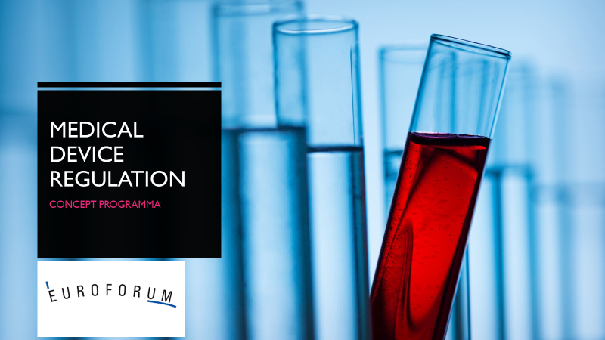

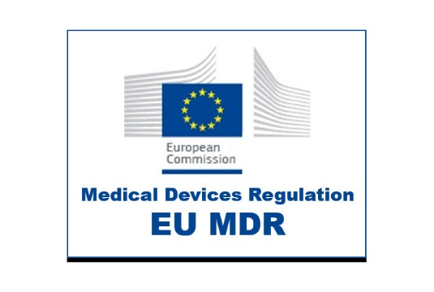

Conceptprogramma MDR Congres Euroforum

Het MDR (Medical Device Regulation) congres is bedoeld voor marktpartijen in de zorgsector. Het congres beoogt meer insight, ervaringen, kennis, tips and tricks te geven omtrent de MDR aan deze marktpartijen. De inhoud komt ten goede aan deze partijen in hun voorbereidingen op het van kracht worden van de MDR volgend jaar. De behandelde thematiek zal vooral op een praktische manier worden overgebracht zodat marktpartijen binnen de zorg hier hun voordeel mee kunnen doen.

Sprekers
Lea Bouwmeester (Dagvoorzitter)
Jan Jaap Baalbergen (Coördinator Medische Technologie at Leiden University Medical Center)
Bart van Rijn (CISO, UMUC)
Hidde Hove (Director, Pacmed)
Hans Lunenborg (GS1)

Uitgenodigd:
Deloitte (nodigen zij nog additioneel uit?)
Medtecheurope (nog geen reactie)
CZ
Zilveren Kruis
Rabo

Deelnemers
Professionals binnen de zorgsector die direct of indirect in aanraking komen met de nieuwe MDR. Zorginstellingen,
dienstverleners, distributeurs, importeurs en geïnteresseerden.

Conceptprogramma
Inhoud nog vertrouwelijk en onder eindregie en goedkeuring van Igor Dirkx en Pieter van der Zeeuw.

09.00 Ontvangst

09.45 Opening Dagvoorzitter (Lea Bouwmeester)

10.00 Keynote: NTB

10.30 Deloitte, gastheer, omtrent MDR (inhoud nader afstemmen)

11.00 Break, koffie, thee

11.30 Verdiepingssessies

 | Medtech trends | Voor Tech partijen | Voor Zorginstellingen
11.30 – 12.00 | Confirmed: tekst nog aan te passen.  Deloitte geeft een overzicht van trends en ontwikkelingen binnen Medtech (binnen- en buitenland). Hoe verhouden die zich tot de MDR?  Deloitte, Wouter Koolen en een tweede spreker. | AI & MDR: Hoe brengt Pacmed hun AI software naar de praktijk?  o Introductie Pacmed: AI software voor persoonlijke en precieze zorg  o Wat zijn de belangrijkste eisen vanuit de MDR voor AI software?  o Hoe gaan wij om met eisen en richtlijnen die nog niet zijn toegespitst op AI? | MDR en impact op hulpmiddelen van zorginstellingen..  Hoofdlijnen impact op intern gefabriceerde/ontwikkelde hulpmiddelen.  LUMC aangeschreven. Nader in te vullen.
12.00 – 12.30 | Q & A | Q & A | Q & A

12.30 Lunchpauze (mogelijk voorafgegaan door korte presentatie cateraar)
13.30 Cross Industrie Debat
(Idee: wie is verantwoordelijk voor de traceerbaarheid van de UDI wanneer een medical device geïmplanteerd is en onder welke voorwaarden kan de leverancier dit opvragen, bijvoorbeeld in geval van een onvoorziene tekortkoming). GS1 vragen het debat te leiden.
aanvullend ideeën:
1.is de impact van MDR op CE markeringen voor bestaande medische hulpmiddelen groter dan we denken? (Hoe) kunnen we dit opvangen? Komt medische zorg in gevaar?
2.Hoe houden we zorg betaalbaar binnen de toenemende regeldruk vanuit de (europese) overheid? Welke alternatieven zijn er
3.De fabrikant is verantwoordelijk voor het beheersen van traceability van medische hulpmiddelen on de MDR binnen de keten en moet de keten daarvoor de middelen bieden.
REACTIE DELOITTE?

14.30 Verdiepingssessies

 | Brede sessie: nader te bepalen | Brede sessie, nader te bepalen | MDR en impact zorginstellingen
14.30-15.00 | Hoofdlijnen MDR op inhoud;  MDR binnen de zorgketen, hoe werkt het?  Hulpmiddelen van buiten de EU, aandachtspunten;  UDI als thema en binnen de keten;  CE markering, impact op bestaande hulpmiddelen;  Spreker nader in te vullen.  UMUC??  Deloitte?? | GS1 Hans Lunenborg  ONDERWERP! | Confirmed: MDR en impact op hulpmiddelen van zorginstellingen. Wat zijn de categorieën hulpmiddelen binnen ziekenhuizen? Hoe ga je om met bewerkte hulpmiddelen of hulpmiddelen die zelfstandig in ontwikkeling zijn genomen? Wat zijn verder de praktische attentiepunten voor zorginstellingen?  Anne Sophie Dil en Amy Eikelenboom (Deloitte)
15.00-15.30 | Q & A | Q & A | Q & A

15.30 Koffie en thee

16.00-16.30 Plenaire afsluiting: Food for Thought. (Highlights of the day door Lea Bouwmeester).

16.30 Borrel & Bites

